Tuinclub Sub Rosa jaarverslag 2021.
Wij hebben dit jaar veel aan communicatie gedaan via mail. Hieronder een kleine bloemlezing daarvan.
4 maart 2021:
Het is alweer een tijd geleden dat we contact hebben gehad, dus hier even een berichtje. Afgelopen jaar hadden we een pracht programma maar dat kon niet door gaan helaas. Nog wel een paar keer in kleine groepjes bij elkaar wezen kijken, dat was leuk, bedankt Tine.
We zijn ook nog erg verwend door Cecil en Tinie. Meiden bedankt, kijk er met genoegen naar. Buiten begint alles al uit te lopen. Ga er heerlijk van genieten en voor de rest maar gewoon afwachten. We hopen dat we snel aan de beurt zijn voor het vaccin, dus nog wat geduld hebben!
Even schrikken, Ria is opgenomen geweest in Amsterdam.
Is nu gelukkig weer thuis. Sterkte van ons allemaal en af en toe lekker even wandelen .
Voor Cecil breekt een moeilijke tijd aan.
Krijgt nu een elektrische rolstoel en heeft nu ook een spraakcomputer.
Dus een mailtje of kaartje sturen is best leuk. ( Helaas is Cecile zondag 30 januari 2022 overleden)
11 maart 2021:
Ineke bedankt voor het maken van het jaarverslag van Sub Rosa.
Wat gaat de tijd snel. Het is afwachten wanneer iedereen gevaccineerd is. Daarna gaan wij echt weer eens op pad.
Misschien nog niet met zijn elven (inmiddels zijn Corrie Blom en Marianne van der Neut uit onze groep getreden), maar toch met een paar. Misschien nog niet zo ver weg, maar toch zeker in de buurt. Lekker op de fiets in de buitenlucht. Duidelijk is dat door het virus en al zijn beperkingen, je wel meer gaat zien, wat er wel kan en wat er wel is. Blijf de moed erin houden en maak leuke foto’s of schrijf mooie momenten op en deel dat eventueel met elkaar.
14 juni 2021:
Het was lange tijd stil om ons heen, allemaal de tweede prik ontvangen !!!
De tuinen zijn hier en daar heel mooi, nodig iemand uit en ga samen op pad. Met mij gaat het goed maar moet ik even de pas op de plaats maken.
Stel voor om in augustus weer eens samen te komen.
16 juni 2021:
Fijn om dit bericht te lezen.
De planten en bloemen schieten de grond uit! De 3 weken achterstand daar zie je bijna niets meer van. Door de droogte zijn de bloemen wel eerder op, dus geniet van wat je ruikt en ziet. Het niet rond kunnen dwalen in een grote tuin, duurde voor mij erg lang. Ik heb als uitlaatklep een abonnementje genomen op een tuinblad: “Onze eigen tuin!” Leuk informatief blad. Laten wij elkaars tuin weer eens bewonderen. Kom gerust even aan. Als wij er niet zijn, dan kun je de tuin achter gewoon bekijken door het hekje te openen. De alliums komen uit ons dorp.
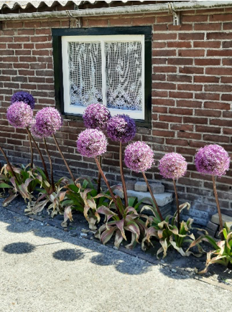
29 juli 2021: enkele van ons gingen naar de open dag van Elly’s Tuin Keramiek in Noord Scharwoude.
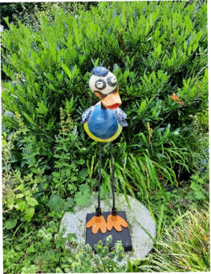
12 augustus 2021: Toch samen gekomen! In de tuin bij Irma. Een kleine impressie.
Wat een heerlijke tuin en het weer was ook geweldig.
De tuin zag er heel goed uit, heerlijk een rondje kunnen doen. Het was voor het eerst sinds 1 1⁄2 jaar dat onze groep weer bijeen kwam. We zijn nog steeds in de ban van het virus. Helaas zonder Ineke en Cecile. Het was fijn om elkaar gezien en gesproken te hebben.
Dicky had voor de liefhebber nog een stekje meegenomen, dit maal van een mooie bijzondere serreplant; *Mother of Thousand. Irma heeft ons verwend.
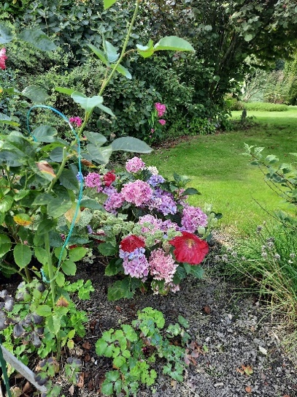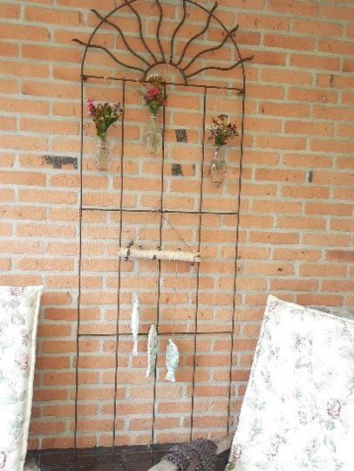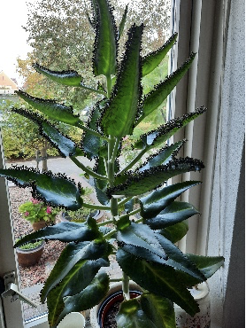

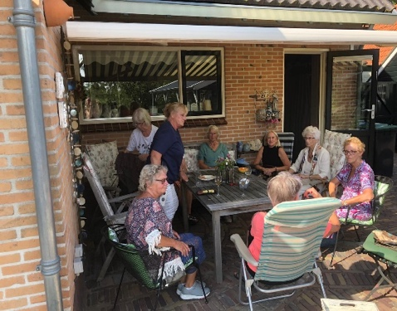
Op 7 september hebben wij ons lid en oprichtster van onze tuinclub Sub Rosa Dicky Moerman moeten verliezen.
Het was de bedoeling om ons etentje van ons 20 jarig bestaan (vorig jaar) te vieren met een warme lunch bij Stam in Wognum op 12 november. Helaas hebben wij ook dit weer moeten afblazen want even daarvoor werd de 1,5 meter weer van kracht.
16 December 2021:
Samen hebben we een bloemstuk en een kaars gebracht naar het graf van Dicky.
Ook het jaar 2021 is weer voorbij! Tine Weernink 29 januari 2022.
Terugblik op het jaar 2021 van “de “Tuinvrouwen”.
“de Tuinvrouwen”, bestaande uit Waltraud van der Woude, Trudy Rus en Lucia Spitteler, onze tweede tuinclub, hebben ook enkele tuinen bezocht. Allereerst brachten ze een bezoek aan de tuin van Trudy Rus zelf in Berkhout. Trudy heeft een mooie grote tuin waarin een deel ook als moestuin in gebruik is. Alle drie de dames houden van het uitruilen van stekjes, hetgeen ook enthousiast zal worden toegepast.
Verder in het jaar zijn ook deze vrouwen naar de tuin van Elly en Hans de Rijcke in Noord- Scharwoude geweest, net als de andere tuingroep. Een prachtige tuin met heel veel keramiek, dat ook te koop was. Zoals vogels op een tak of keramische bloemen!
Ongetwijfeld gaan beide tuingroepen in het komende jaar, als het virus het toelaat, weer heel veel mooie tuinen bezichtigen.
